Разработка схемы компьютерного моделирования и отладка сквозного тракта передачи сигнала от входа до выхода
В рамках данного этапа нужно реализовать сквозную передачу сигнала. Это значит, что нужно подать сигнал на вход АЦП, провести его через МК и затем вывести из ЦАПа. На рисунке 1 схема соединённых вместе устройств.
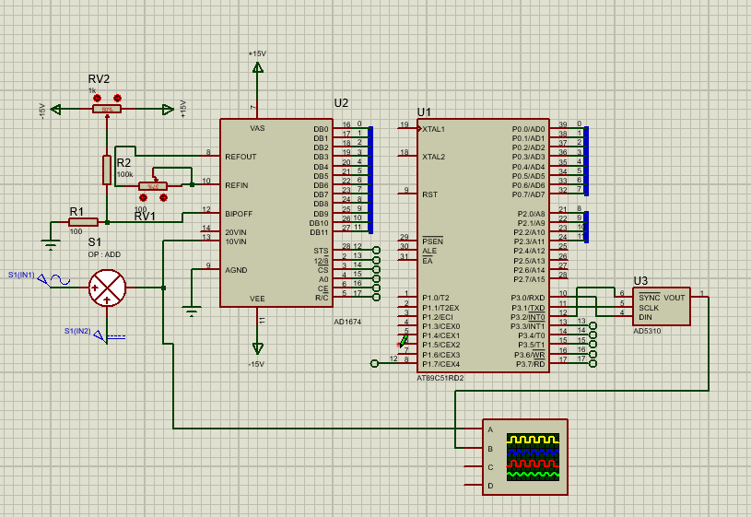
Рисунок 1 – Схема сквозного тракта АЦП – ЦАП
Код составлен из частей 8-ого и 9-ого этапов, а значит мы не будем заострять на нём внимание. Его можно посмотреть в приложении 1.
Чтобы протестировать схему были поданы синусоидальный и импульсный сигналы, объединённые с постоянным сигналом, чтобы приподнять их над нулём(наш АЦП работает в униполярном режиме). Синусоидальный сигнал имеет период 300 Гц и изменяется в диапазоне от 0 до 10В. Импульсный сигнал имеет те же характеристики. На выходе получается слегка сдвинутый сигнал той же частоты изменяющийся в диапазоне от 0 до 5В. Разница обусловлена диапазонами работы АЦП и ЦАП. Результат работы схемы с синусоидальным сигналом показан на рисунке 1, а на рисунке 2 – с импульсным.
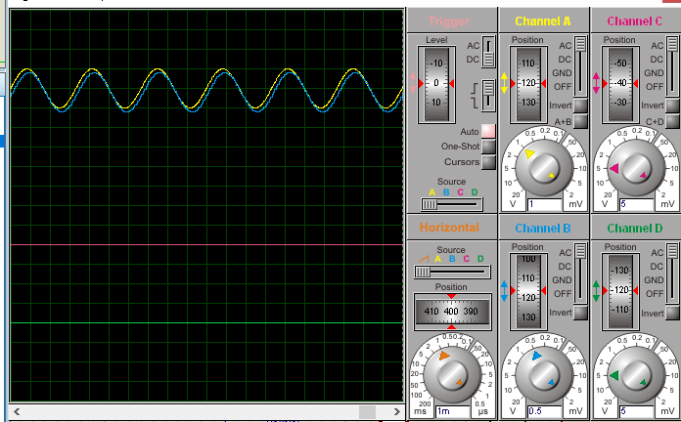
Рисунок 2 – Результат работы схемы с синусоидальным сигналом. Жёлтый – входной, синий – выходной.
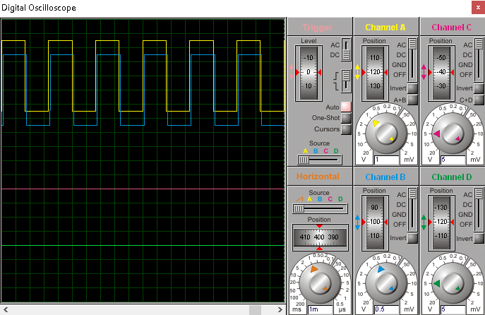
Рисунок 3 – Результат работы схемы с импульсным сигналом. Жёлтый – входной, синий – выходной.
ПРИЛОЖЕНИЕ 1
#include <at89c51xd2.h>

#define bit_12_8 P3_3
#define STS P1_7
#define CS P3_4
#define A0 P3_5
#define CE P3_6
#define R_C P3_7
#define sync P3_2

#define extract_first_byte(value) (value & 0xF) << 4
#define extract_second_byte(value) value >> 4

unsigned int reverse(unsigned int value)
{
unsigned int result = 0;
if ( value & 0x200 ) result |= 0x001;
if ( value & 0x100 ) result |= 0x002;
if ( value & 0x080 ) result |= 0x004;
if ( value & 0x040 ) result |= 0x008;
if ( value & 0x020 ) result |= 0x010;
if ( value & 0x010 ) result |= 0x020;
if ( value & 0x008 ) result |= 0x040;
if ( value & 0x004 ) result |= 0x080;
if ( value & 0x002 ) result |= 0x100;
if ( value & 0x001 ) result |= 0x200;
return result;
}

void shift_transmit(unsigned int data_to_transmit){
char first_byte;
char second_byte;

data_to_transmit = reverse(data_to_transmit);

first_byte = extract_first_byte(data_to_transmit);
second_byte = extract_second_byte(data_to_transmit);

sync = 0;
SBUF = first_byte;
while(TI==0);
TI = 0; TI = 0;

SBUF = second_byte;
while(TI==0);
TI = 0; TI = 0;
sync = 1;
}

void Delay(int nCount){
while(nCount--);
}

unsigned int ad1674_read(void){
R_C = 0;
while(STS==1);
R_C = 1; R_C = 1;
return P0 | ((P2 & 0xF) << 8);
}

void main (void)
{
unsigned int adc_data;

bit_12_8 = 1; CS = 0; A0 = 0; CE = 1;

while(1){
adc_data = ad1674_read() >> 2;
shift_transmit(adc_data);
}
}

